«ДЕНЬ ЗДОРОВЬЯ»
в детском саду «СОЛНЫШКО»

Великая ценность каждого человека - здоровье. Вырастить ребёнка сильным, крепким, здоровым - это желание родителей и одна из ведущих задач, стоящих перед образовательным учреждением.

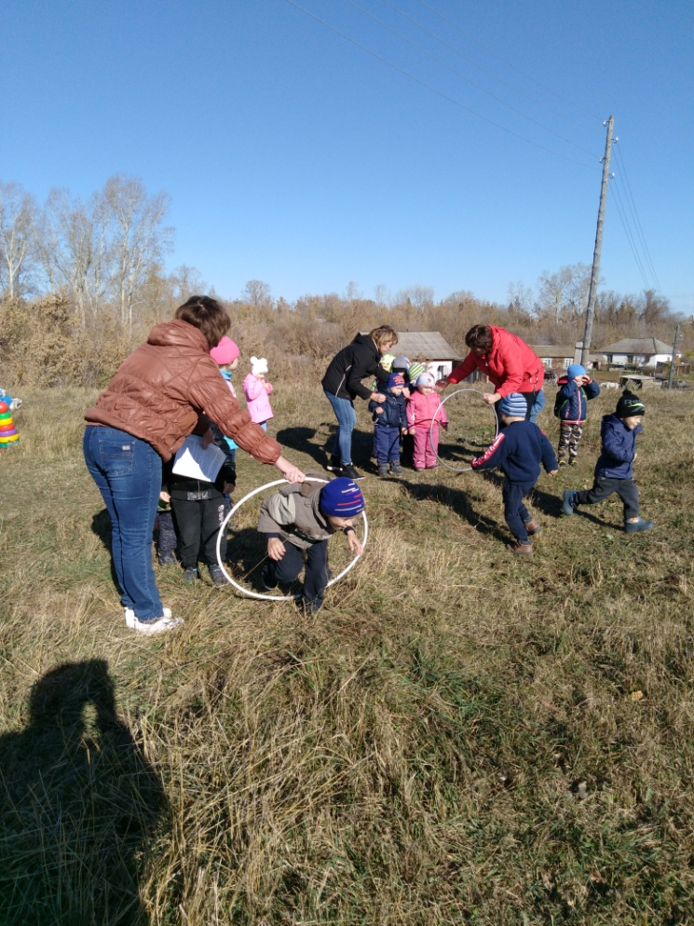
В октябре в "Паутовском детском саду "Солнышко" прошёл "День здоровья". В мероприятии были задействованы все дети детского сада. "День здоровья" проходил на полянке, которая находится на небольшой возвышенности, расположенной неподалёку от детского сада, т.е. можно сказать это был поход с проведением разнообразных эстафет. Были проведены не просто игры - эстафеты, а им сопутствовали пословицы и поговорки, такие как: "Двигайся больше, проживёшь дольше", "Лицом хорош, да душой не пригож", "Человека лень не кормит, а здоровье только портит" и др. Проводилось не только проговаривание пословиц, но и их осмысливание.
Этот день стал настоящим праздником спорта, здоровья и молодости! Ребята поняли, чтобы завоевать победу - мало быть просто физически сильным. Необходимо при этом обладать достаточной целеустремлённостью, силой воли, быть организованным и собранным, ловким и находчивым, и иметь крепкое здоровье. По итогам соревнования победила дружба!
Спортивные соревнования - это всегда праздник. И в завершении праздника для детей был организован пикник.
Наш "День здоровья" удался на славу.
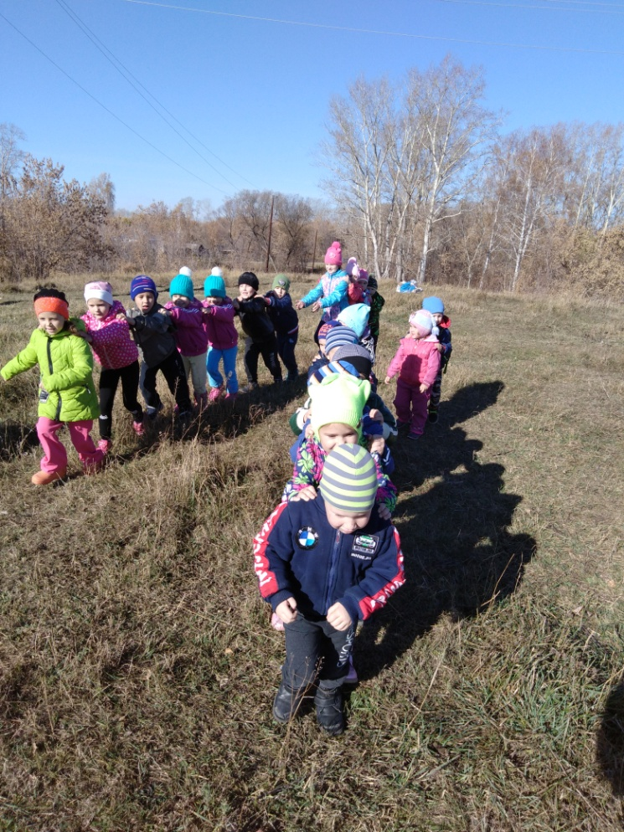

Медведева В.Н.

